Informácie o účtovnej jednotke

Obchodné meno a sídlo spoločnosti
ISCAR SR s.r.o.
K múzeu 3
010 03 Žilina

Spoločnosť ISCAR SR s.r.o. (ďalej len Spoločnosť), bola založená 15. júna 1995 a do obchodného registra bola zapísaná 28. decembra 1995 (Obchodný register Okresného súdu Žilina, oddiel s.r.o., vložka 3051/L).

Hlavnými činnosťami Spoločnosti sú:
– nákup tovaru za účelom jeho ďalšieho predaja,
– predaj tovaru,
– sprostredkovateľská činnosť v oblasti obchodu.

Počet zamestnancov
Údaje o počte zamestnancov za bežné účtovné obdobie a bezprostredne predchádzajúce účtovné obdobie sú uvedené v nasledujúcom prehľade:

Údaje o neobmedzenom ručení
Spoločnosť nie je neobmedzene ručiacim spoločníkom v iných spoločnostiach podľa § 56 ods. 5 Obchodného zákonníka.

Právny dôvod na zostavenie účtovnej závierky
Účtovná závierka Spoločnosti k 31. decembru 2023 je zostavená ako riadna účtovná závierka podľa § 17 ods. 6 zákona NR SR č. 431/2002 Z. z. o účtovníctve za účtovné obdobie od 1. januára 2023 do 31. decembra 2023.

Dátum schválenia účtovnej závierky za predchádzajúce účtovné obdobie
Účtovná závierka Spoločnosti k 31. decembru 2022, za predchádzajúce účtovné obdobie, bola schválená valným zhromaždením Spoločnosti 18. októbra 2023.

Zverejnenie účtovnej závierky za predchádzajúce účtovné obdobie
Účtovná závierka Spoločnosti k 31. decembru 2022 spolu so správou audítora o overení účtovnej závierky k 31. decembru 2022 a výročnou správou a dodatkom správy audítora o overení súladu výročnej správy s účtovnou závierkou bola uložená do registra účtovných závierok 29. marca 2023.

Schválenie audítora
Valné zhromaždenie 15. júna 2023 schválilo spoločnosť KPMG Slovensko spol. s r.o. ako audítora na overenie účtovnej závierky za účtovné obdobie od 1. januára 2023 do 31. decembra 2023.

Informácie o orgánoch účtovnej jednotky

Konateľ Ing Branislav Šefčovič

Členom štatutárneho orgánu, ani členom dozorných orgánov neboli v roku 2022 poskytnuté žiadne pôžičky, záruky alebo iné formy zabezpečenia, ani finančné prostriedky alebo iné plnenia na súkromné účely členov, ktoré sa vyúčtovávajú
(v roku 2021: žiadne).

informácie o spoločníkoch účtovnej jednotky

Štruktúra spoločníkov k 31. decembru 2023 je takáto:

Informácie o konsolidovanom celku

Spoločnosť sa zahŕňa do konsolidovanej účtovnej závierky spoločnosti IMC International Metalworking Companies, Box 11 Tefen, 249 59 Izrael, ktorá zostavuje konsolidovanú účtovnú závierku skupiny IMC. Konsolidovaná účtovná závierka skupiny IMC sa ďalej zahŕňa do konsolidovanej účtovnej závierky spoločnosti Bershire Hathaway Inc. 1440 Kiewit Plaza, Omaha, Nebraska 68131. Tieto konsolidované účtovné závierky je možné dostať priamo v sídle uvedených spoločností.

Informácie O PRIJATÝCH POSTUPOCH

- Východiská pre zostavenie účtovnej závierky
Účtovná závierka bola zostavená za predpokladu, že Spoločnosť bude nepretržite pokračovať vo svojej činnosti (going concern).

Účtovné metódy a všeobecné účtovné zásady boli účtovnou jednotkou konzistentne aplikované.

- Použitie odhadov a úsudkov
Zostavenie účtovnej závierky si vyžaduje, aby manažment Spoločnosti urobil úsudky, odhady a predpoklady, ktoré ovplyvňujú aplikáciu účtovných metód a účtovných zásad a hodnotu vykazovaného majetku, záväzkov, výnosov a nákladov. Odhady a súvisiace predpoklady sú založené na minulých skúsenostiach a iných rozličných faktoroch, považovaných za primerané okolnostiam, na základe ktorých sa formuje východisko pre posúdenie účtovných hodnôt majetku a záväzkov, ktoré nie sú zrejmé z iných zdrojov. Skutočné výsledky sa preto môžu líšiť od odhadov.

Odhady a súvisiace predpoklady sú neustále prehodnocované. Korekcie účtovných odhadov nie sú vykázané retrospektívne, ale sú vykázané v období, v ktorom je odhad korigovaný, ak korekcia ovplyvňuje iba toto obdobie, alebo v období korekcie a v budúcich obdobiach, ak korekcia ovplyvňuje toto aj budúce obdobia.

Úsudky
V súvislosti s aplikáciou účtovných metód a účtovných zásad Spoločnosti nie sú potrebné také úsudky, ktoré by mali významný dopad na hodnoty vykázané v účtovnej závierke.

Neistoty v odhadoch a predpokladoch
Spoločnosť neidentifikovala takú neistotu v odhadoch a predpokladoch, pri ktorej by existovalo signifikantné riziko, že by mohla viesť k ich významnej úprave v nasledujúcom účtovnom období.

- Dlhodobý nehmotný majetok a dlhodobý hmotný majetok
Dlhodobý majetok nakupovaný sa oceňuje obstarávacou cenou, ktorá zahŕňa cenu obstarania a náklady súvisiace s obstaraním (clo, prepravu, montáž, poistné a pod.).

Súčasťou obstarávacej ceny dlhodobého majetku nie sú úroky z cudzích zdrojov ani realizované kurzové rozdiely, ktoré vznikli do momentu uvedenia dlhodobého majetku do používania.

Odpisy dlhodobého nehmotného majetku sú stanovené vychádzajúc z predpokladanej doby jeho používania a predpokladaného priebehu jeho opotrebenia. Odpisovať sa začína prvým dňom mesiaca nasledujúceho po uvedení dlhodobého majetku do používania. Drobný dlhodobý nehmotný majetok, ktorého obstarávacia cena (resp. vlastné náklady) je 2 400 EUR a nižšia, sa odpisuje jednorazovo pri uvedení do používania.
Predpokladaná doba používania, metóda odpisovania a odpisová sadzba sú uvedené v nasledujúcej tabuľke:
 |  | Predpokladaná doba používania v rokoch |  | Metóda odpisovania |  |  |  | Ročná odpisová sadzba v %
Softvér |  | 4 |  | rovnomerná |  |  |  | 25
Metódy odpisovania, doby použiteľnosti a zostatkové hodnoty sa prehodnocujú ku dňu, ku ktorému sa zostavuje účtovná závierka, a ak je to potrebné, urobia sa úpravy.

Odpisy dlhodobého hmotného majetku sú stanovené vychádzajúc z predpokladanej doby jeho používania a predpokladaného priebehu jeho opotrebenia. Odpisovať sa začína prvým dňom mesiaca nasledujúceho po uvedení dlhodobého majetku do používania. Drobný dlhodobý hmotný majetok, ktorého obstarávacia cena (resp. vlastné náklady) je 1 700 EUR a nižšia, sa odpisuje jednorazovo pri uvedení do používania.

Pozemky sa neodpisujú.

Predpokladaná doba používania, metóda odpisovania a odpisová sadzba sú uvedené v nasledujúcej tabuľke:
 | Predpokla-daná doba používania v rokoch | Metóda odpisovania
 | Predpokla-daná doba používania v rokoch | Metóda odpisovania | Ročná odpisová  Sadzba v %
Stavby | 40 | rovnomerná | 2,5
Samostatne hnuteľné veci a súbory hnuteľných vecí:
-počítače | 4 | rovnomerná | 25
- inventár | 6 | rovnomerná | 16,6
- dopravné prostriedky | 6 | rovnomerná | 16,6

Metódy odpisovania, doby použitelnosti a zostatkové hodnoty sa prehodnocujú ku dňu, ku ktorému sa zostavuje účtovná závierka, a ak je to potrebné urobia sa úpravy.

Posúdenie zníženia hodnoty majetku

Opravné položky sa tvoria na základe zásady opatrnosti, ak je opodstatnené predpokladať, že došlo k zníženiu hodnoty majetku oproti jeho oceneniu v účtovníctve. Opravná položka sa účtuje v sume opodstatneného predpokladu zníženia hodnoty majetku oproti jeho oceneniu v účtovníctve.

Faktory, ktoré sú považované za dôležité pri posudzovaní zníženia hodnoty majetku sú:
- technologický pokrok,
- významne nedostatočné prevádzkové výsledky v porovnaní s historickými alebo plánovanými prevádzkovými výsledkami,
- významné zmeny v spôsobe použitia majetku Spoločnosti alebo celkovej zmeny stratégie Spoločnosti,
- zastaralosť produktov.

Ak Spoločnosť zistí, že na základe existencie jedného alebo viacerých indikátorov zníženia hodnoty majetku možno predpokladať, že došlo k zníženiu hodnoty majetku oproti jeho oceneniu v účtovníctve, vypočíta zníženie hodnoty majetku na základe odhadov projektovaných čistých diskontovaných peňažných tokov, ktoré sa očakávajú z daného majetku, vrátane jeho prípadného predaja. Odhadované zníženie hodnoty by sa mohlo preukázať ako nedostatočné, ak by analýzy nadhodnotili peňažné toky alebo ak sa zmenia podmienky v budúcnosti.

Spoločnosť v roku 2023 neúčtovala o opravných položkách k dlhodobému majetku.

- Zásoby
Zásoby sa oceňujú nižšou z nasledujúcich hodnôt: obstarávacou cenou (nakupované zásoby) alebo vlastnými nákladmi (zásoby vytvorené vlastnou činnosťou) alebo čistou realizačnou hodnotou.

Obstarávacia cena zahŕňa cenu zásob a náklady súvisiace s obstaraním (clo, prepravu, poistné, provízie, skonto a pod.). Úroky z cudzích zdrojov nie sú súčasťou obstarávacej ceny. Spoločnosť účtuje o zásobách spôsobom A tak, ako to definujú postupy účtovania. Nakupované zásoby sa oceňujú váženým aritmetickým priemerom z obstarávacích cien. Vedľajšie náklady na obstaranie sú zahrnuté v obstarávacích nákladoch.
V prípade prechodného zníženia úžitkovej hodnoty zásob sa vytvára opravná položka.

Čistá realizačná hodnota je predpokladaná predajná cena znížená o predpokladané náklady na ich dokončenie a o predpokladané náklady súvisiace s ich predajom.

Zníženie hodnoty zásob sa zohľadňuje vytvorením opravnej položky.

- Pohľadávky
Pohľadávky pri ich vzniku sa oceňujú ich menovitou hodnotou. Opravná položka sa vytvára k pochybným a nedobytným pohľadávkam a pohľadávkam v konkurznom konaní.

- Finančné účty
Finančné účty tvorí peňažná hotovosť a zostatky na bankových účtoch a oceňujú sa menovitou hodnotou. Zníženie ich hodnoty sa vyjadruje opravnou položkou.

- Náklady budúcich období a príjmy budúcich období
Náklady budúcich období a príjmy budúcich období sa vykazujú vo výške, ktorá je potrebná na dodržanie zásady vecnej a časovej súvislosti s účtovným obdobím.

- Zníženie hodnoty majetku a opravné položky
Opravné položky sa tvoria na základe zásady opatrnosti, ak je opodstatnené predpokladať, že došlo k zníženiu hodnoty majetku oproti jeho oceneniu v účtovníctve. Opravná položka sa účtuje v sume opodstatneného predpokladu zníženia hodnoty majetku oproti jeho oceneniu v účtovníctve. Opravné položky sa zrušia alebo zmení sa ich výška, ak nastane zmena predpokladu zníženia hodnoty.

Zníženie hodnoty pohľadávok
Spoločnosť tvorí a ku dňu, ku ktorému sa zostavuje účtovná závierka, prehodnocuje výšku opravných položiek k pohľadávkam.
Opravná položka k pohľadávke sa tvorí najmä k pohľadávke, pri ktorej je opodstatnené predpokladať, že ju dlžník úplne alebo čiastočne nezaplatí, k spornej pohľadávke voči dlžníkovi, s ktorým sa vedie spor o jej uznanie.
Opravná položka sa zruší, ak následné zvýšenie predpokladaných budúcich ekonomických úžitkov možno objektívne spájať s udalosťou, ktorá nastala po vykázaní opravnej položky.

- Záväzky
Záväzky pri ich vzniku sa oceňujú menovitou hodnotou. Záväzky pri ich prevzatí sa oceňujú obstarávacou cenou. Ak sa pri inventarizácii zistí, že suma záväzkov je iná ako ich výška v účtovníctve, uvedú sa záväzky v účtovníctve a v účtovnej závierke v tomto zistenom ocenení.

- Rezervy
Rezerva je záväzok predstavujúci existujúcu povinnosť Spoločnosti, ktorá vznikla z minulých udalostí a je pravdepodobné, že v budúcnosti zníži jej ekonomické úžitky. Rezervy sú záväzky s neurčitým časovým vymedzením alebo výškou a oceňujú sa odhadom v sume potrebnej na splnenie existujúcej povinnosti ku dňu, ku ktorému sa zostavuje účtovná závierka.

Tvorba rezervy na náklady sa účtuje na vecne príslušný nákladový účet, ku ktorému záväzok prislúcha. Použitie rezervy sa účtuje na ťarchu vecne príslušného účtu rezerv so súvzťažným zápisom v prospech vecne príslušného účtu záväzkov. Rozpustenie nepotrebnej rezervy alebo jej časti sa účtuje opačným účtovným zápisom ako sa účtovala tvorba rezervy.

Spoločnosť vytvorila rezervy na nevyčerpané dovolenky, audítorské služby a nevyfakturované služby.

- Zamestnanecké požitky
Platy, mzdy, príspevky do dôchodkových a poistných fondov, platená ročná dovolenka a bonusy sa účtujú v účtovnom období, s ktorým vecne a časovo súvisia.
- Odložené dane
Odložené dane (odložená daňová pohľadávka a odložený daňový záväzok) sa vzťahujú na:
- dočasné rozdiely medzi účtovnou hodnotou majetku a účtovnou hodnotou záväzkov vykázanou v súvahe a ich daňovou základňou,
- možnosť umorovať daňovú stratu v budúcnosti, ktorou sa rozumie možnosť odpočítať daňovú stratu od základu dane v budúcnosti,
- možnosť previesť nevyužité daňové odpočty a iné daňové nároky do budúcich období.

O odloženej daňovej pohľadávke z odpočítateľných dočasných rozdielov, z nevyužitých daňových strát a nevyužitých daňových odpočtov a iných daňových nárokov sa účtuje len vtedy, ak je pravdepodobné, že budúci základ dane, voči ktorému ich bude možné využiť, je dosiahnuteľný. Odložená daňová pohľadávka sa preveruje ku každému dňu, ku ktorému sa zostavuje účtovná závierka a znižuje sa vo výške, v akej je nepravdepodobné, že základ dane z príjmov bude dosiahnutý. Pri výpočte odloženej dane sa použije sadzba dane z príjmov, o ktorej sa predpokladá, že bude platiť v čase vyrovnania odloženej dane.

V súvahe sa odložená daňová pohľadávka a odložený daňový záväzok vykazujú samostatne. Ak sa vzťahujú na odloženú daň z príjmov toho istého daňovníka a ide o ten istý daňový úrad, môže sa vykázať len výsledný zostatok účtu 481 – Odložený daňový záväzok a odložená daňová pohľadávka.

- Výdavky budúcich období a výnosy budúcich období
Výdavky budúcich období a výnosy budúcich období sa vykazujú vo výške, ktorá je potrebná na dodržanie zásady vecnej a časovej súvislosti s účtovným obdobím.

- Prenájom (lízing) (Spoločnosť ako nájomca)
Operatívny prenájom. Majetok prenajatý na základe operatívneho prenájmu vykazuje ako svoj majetok jeho vlastník, nie nájomca. Prenájom majetku formou operatívneho leasingu sa účtuje do nákladov priebežne počas doby trvania leasingovej zmluvy.

- Prenájom (lízing) (Spoločnosť ako prenajímateľ)
Operatívny prenájom. Majetok prenajatý na základe operatívneho prenájmu vykazuje ako svoj majetok jeho vlastník, nie nájomca. Prenájom majetku formou operatívneho leasingu sa účtuje do výnosov priebežne počas doby trvania leasingovej zmluvy.

- Cudzia mena
Majetok a záväzky vyjadrené v cudzej mene sa ku dňu uskutočnenia účtovného prípadu prepočítavajú na menu euro referenčným výmenným kurzom určeným a vyhláseným Európskou centrálnou bankou alebo Národnou bankou Slovenska v deň predchádzajúci dňu uskutočnenia účtovného prípadu.
Na ocenenie prírastku cudzej meny nakúpenej za euro sa použije kurz, za ktorý bola táto cudzia mena nakúpená.
Na úbytok rovnakej cudzej meny v hotovosti alebo z devízového účtu sa na prepočet cudzej meny na eurá použije referenčný výmenný kurz určený a vyhlásený Európskou centrálnou bankou alebo Národnou bankou Slovenska v deň predchádzajúci dňu uskutočnenia účtovného prípadu.

Majetok a záväzky vyjadrené v cudzej mene (okrem prijatých a poskytnutých preddavkov) sa ku dňu, ku ktorému sa zostavuje účtovná závierka, prepočítavajú na menu euro referenčným výmenným kurzom určeným a vyhláseným Európskou centrálnou bankou alebo Národnou bankou Slovenska v deň, ku ktorému sa zostavuje účtovná závierka, a účtujú sa s vplyvom na výsledok hospodárenia.

Prijaté a poskytnuté preddavky v cudzej mene prostredníctvom účtu vedeného v tejto cudzej mene sa prepočítavajú na menu euro referenčným výmenným kurzom určeným a vyhláseným Európskou centrálnou bankou alebo Národnou bankou Slovenska v deň predchádzajúci dňu uskutočnenia účtovného prípadu. Ku dňu, ku ktorému sa zostavuje účtovná závierka, sa už neprepočítavajú.

Prijaté a poskytnuté preddavky v cudzej mene na účet zriadený v eurách a z účtu zriadeného v eurách sa prepočítavajú na menu euro kurzom, za ktorý boli tieto hodnoty nakúpené alebo predané.
Ku dňu, ku ktorému sa zostavuje účtovná závierka, sa už neprepočítavajú.

- Výnosy
Výnosy z predaja tovaru sa vykazujú v momente prenosu rizika a vlastníctva tovaru, obvykle po dodávke. Ak sa Spoločnosť zaviaže dopraviť tovar na určité miesto, výnosy sa vykazujú v momente doručenia tovaru do cieľového miesta.
Výnosy z predaja služieb sa vykazujú v účtovnom období, v ktorom boli služby poskytnuté s ohľadom na stav rozpracovanosti danej služby.
Výnosy sa vykazujú po odpočítaní dane z pridanej hodnoty, zliav a zrážok (rabaty, bonusy, skontá, dobropisy a pod.). Výnosy sa vykazujú v reálnej hodnote. Výnosové úroky sa účtujú na základe časového rozlíšenia metódou efektívnej úrokovej miery. Výnosy z dividend sa zaúčtujú v čase vzniku práva Spoločnosti na prijatie platby.

Výnosy Spoločnosti tvoria najmä tržby z predaja tovaru - nástroje pre kovoobrábanie.

- Porovnateľné údaje
Ak v dôsledku zmeny účtovných metód a účtovných zásad nie sú hodnoty za bezprostredne predchádzajúce účtovné obdobie v jednotlivých súčastiach účtovnej závierky porovnateľné, uvádza sa vysvetlenie o neporovnateľných hodnotách v poznámkach.

- Oprava chýb minulých období
Ak Spoločnosť zistí v bežnom účtovnom období významnú chybu týkajúcu sa minulých účtovných období, opraví túto chybu na účtoch 428 - Nerozdelený zisk minulých rokov a 429 - Neuhradená strata minulých rokov, t. j. bez vplyvu na výsledok hospodárenia v bežnom účtovnom období. Opravy nevýznamných chýb minulých účtovných období sa účtujú v bežnom účtovnom období na príslušný nákladový alebo výnosový účet.

V účtovnom období 2023 Spoločnosť nevykonala žiadne opravy významných chýb minulých účtovných období.

informácie o údajoch na strane aktív súvahy

Dlhodobý nehmotný majetok a dlhodobý hmotný majetok

Prehľad o pohybe dlhodobého nehmotného majetku a dlhodobého hmotného majetku od 1. januára 2023 do 31. decembra 2023 a za porovnateľné obdobie od 1. januára 2022 do 31. decembra 2022 je uvedený v tabuľkách na stranách 19 a 20.

Dlhodobý hmotný majetok je poistený pre prípad škôd spôsobených krádežou, živelnou pohromou (a ďalšie prípady) až do výšky 775 000 EUR (2021: 775 000 EUR). Na majetok nie je zriadené záložné právo.

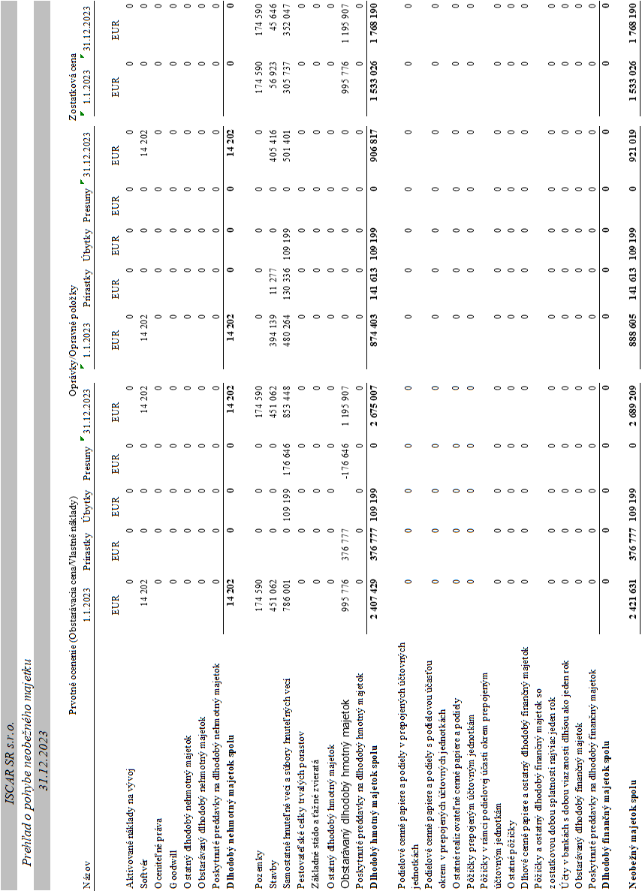

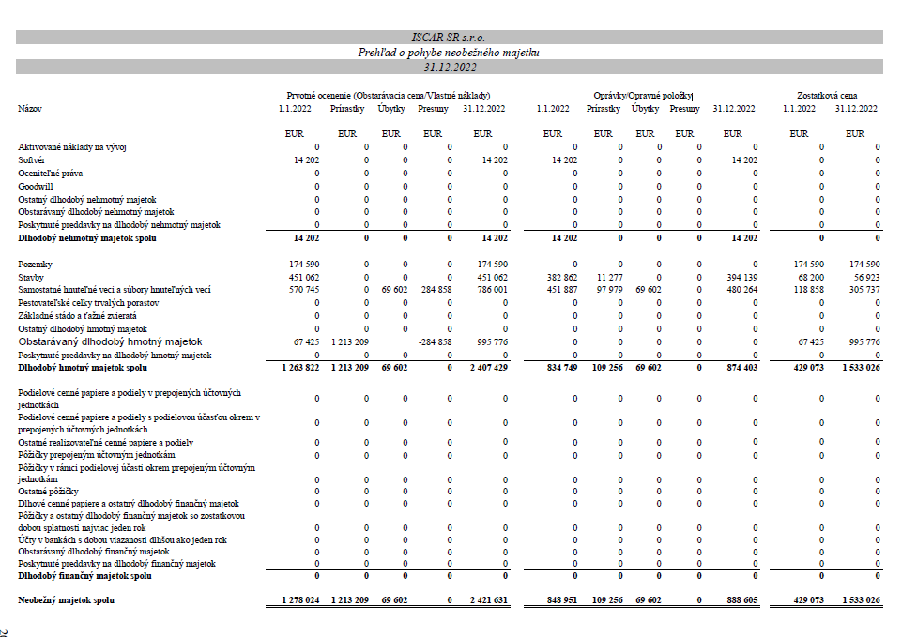

Zásoby

Vývoj opravnej položky v priebehu účtovného obdobia je uvedený v nasledujúcom prehľade:

Zníženie hodnoty zásob bolo zohľadnené vytvorením opravnej položky. Hodnota zásob sa znížila predovšetkým v dôsledku vačšieho množstva pomaly obrátkových zásob a teda zvýšením hodnoty opravnej položky

Zásoby sú poistené pre prípad škôd spôsobených krádežou, živelnou pohromou až do výšky 1 200 000 EUR (2022: 400 000 EUR).

Pohľadávky

Vývoj opravnej položky v priebehu účtovného obdobia je zobrazený v nasledujúcom prehľade:

Veková štruktúra pohľadávok za bežné účtovné obdobie je uvedená v nasledujúcom prehľade:
Pohľadávky k 31.12.2023 |  | V lehote splatnosti |  | Po lehote splatnosti |  | Pohľadávky spolu
a |  | b |  | c |  | d
Dlhodobé pohľadávky
Pohľadávky z obchodného styku |  | 0 |  | 0 |  | 0
Pohľadávky voči dcérskej účtovnej jednotke a materskej účtovnej jednotke |  | 0 |  | 0 |  | 0
Ostatné pohľadávky v rámci konsolidovaného celku |  | 0 |  | 0 |  | 0
Pohľadávky voči spoločníkom, členom a združeniu |  | 0 |  | 0 |  | 0
Iné pohľadávky |  |  |  | 0
Dlhodobé pohľadávky spolu |  | 0 |  | 0 |  | 0
Krátkodobé pohľadávky
Pohľadávky z obchodného styku |  | 1 716 514 |  | 971 654 |  | 2 688 168
Pohľadávky voči dcérskej účtovnej jednotke a materskej účtovnej jednotke |  | 0 |  | 0 |  | 0
Ostatné pohľadávky v rámci konsolidovaného celku |  | 0 |  | 0 |  | 0
Pohľadávky voči spoločníkom, členom a združeniu |  | 0 |  | 0 |  | 0
Sociálne poistenie |  | 0 |  | 0 |  | 0
Daňové pohľadávky a dotácie |  | 0 |  | 0 |  | 0
Iné pohľadávky |  | 0 |  | 0 |  | 0
Krátkodobé pohľadávky spolu |  | 1 716 514 |  | 971 654 |  | 2 688 168

Veková štruktúra pohľadávok za predchádzajúce účtovné obdobie je uvedená v nasledujúcom prehľade:

Veková štruktúra pohľadávok za bežné účtovné obdobie je uvedená v nasledujúcom prehľade:
Pohľadávky k 31.12.2022 |  | V lehote splatnosti |  | Po lehote splatnosti |  | Pohľadávky spolu
a |  | b |  | c |  | d
Dlhodobé pohľadávky
Pohľadávky z obchodného styku |  | 0 |  | 0 |  | 0
Pohľadávky voči dcérskej účtovnej jednotke a materskej účtovnej jednotke |  | 0 |  | 0 |  | 0
Ostatné pohľadávky v rámci konsolidovaného celku |  | 0 |  | 0 |  | 0
Pohľadávky voči spoločníkom, členom a združeniu |  | 0 |  | 0 |  | 0
Iné pohľadávky |  |  |  | 0
Dlhodobé pohľadávky spolu |  | 0 |  | 0 |  | 0
Krátkodobé pohľadávky
Pohľadávky z obchodného styku |  | 1 599 552 |  | 832 927 |  | 2 432 479
Pohľadávky voči dcérskej účtovnej jednotke a materskej účtovnej jednotke |  | 0 |  | 0 |  | 0
Ostatné pohľadávky v rámci konsolidovaného celku |  | 0 |  | 0 |  | 0
Pohľadávky voči spoločníkom, členom a združeniu |  | 0 |  | 0 |  | 0
Sociálne poistenie |  | 0 |  | 0 |  | 0
Daňové pohľadávky a dotácie |  | 0 |  | 0 |  | 0
Iné pohľadávky |  | 0 |  | 0 |  | 0
Krátkodobé pohľadávky spolu |  | 1 599 552 |  | 832 927 |  | 2 432 479

Súčasťou tabuliek o vekovej štruktúre pohľadávok za bežné a predchádzajúce účtovné obdobie nie je odložená daňová pohľadávka (účet 481). Informácie o odloženej dani sú uvedené v časti F5.

Finančné účty

Ako finančné účty sú vykázané peniaze v pokladnici, účty v bankách a cenné papiere. Účtami v bankách môže Spoločnosť voľne disponovať.

Prehľad jednotlivých položiek finančných účtov:

Odložená daňová pohľadávka

Výpočet odloženej daňovej pohľadávky je uvedený v nasledujúcej tabuľke:

 |  | 31. 12. 2023 |  | 31. 12. 2022
Dočasné rozdiely medzi účtovnou hodnotou majetku a daňovou základňou, z toho: |  | -1 108 889 |  | -965 108
– odpočítateľné |  | -1 108 889 |  | -965 108
– zdaniteľné
Dočasné rozdiely medzi účtovnou hodnotou záväzkov a daňovou základňou, z toho: |  | -21 280 |  | -18 300
– odpočítateľné
– zdaniteľné |  | -21 280 |  | -18 300
Možnosť umorovať daňovú stratu v budúcnosti |  | 0 |  | 0
Možnosť previesť nevyužité daňové odpočty |  | 0 |  | 0
Sadzba dane z príjmov (v %) |  | 21 |  | 21
Odložená daňová pohľadávka |  | 237 335 |  | 206 515
Uplatnená daňová pohľadávka |  | 237 335 |  | 206 515
Zaúčtovaná ako zníženie nákladov |  | 30 820 |  | 19 811
Zaúčtovaná do vlastného imania |  | 0 |  | 0

Časové rozlíšenie

Ide o tieto položky:

31.12.2023
31. 12. 2022
Náklady budúcich období krátkodobé, z toho:
19 927
19 219
Ostatné
19 927
19 219
Spolu
19 927
19 219
Opis položky časového rozlíšenia

Informácie o údajoch na strane pasív súvahy

Vlastné imanie

Informácie o vlastnom imaní sú uvedené v časti N.

Rezervy

Prehľad o rezervách za bežné účtovné obdobie je uvedený v nasledujúcom prehľade:

Záväzky

Štruktúra záväzkov (okrem bankových úverov a rezerv) podľa zostatkovej doby splatnosti je uvedená v nasledujúcom prehľade:

Sociálny fond

Tvorba a čerpanie sociálneho fondu v priebehu účtovného obdobia sú znázornené v nasledujúcom prehľade:

Časť sociálneho fondu sa podľa zákona o sociálnom fonde tvorí povinne na ťarchu nákladov a časť sa môže vytvárať zo zisku. Sociálny fond sa podľa zákona o sociálnom fonde čerpá na sociálne, zdravotné, rekreačné a iné potreby zamestnancov.

H. informácie o výnosoch

Tržby za vlastné výkony a tovar

Tržby za vlastné výkony a tovar podľa jednotlivých segmentov, t. j. podľa typov výrobkov a služieb, a podľa hlavných teritórií sú uvedené v nasledujúcom prehľade:

 | Tovar |  | Služby |  | Spolu
 | 2023 | 2022 | 2023 | 2022 | 2023 | 2022
Slovenská republika | 12 246 424 | 11 701 866 | 24 525 | 34 149 | 12 270 949 | 11 736 015
Zahraničie | 17 318 | 38 277 | 0 | 0 | 17 318 | 38 277
Spolu | 12 263 742 | 11 740 143 | 24 525 | 34 149 | 12 288 267 | 11 774 292

Aktivácia nákladov, výnosy z hospodárskej činnosti, finančnej činnosti a mimoriadnej činnosti

Prehľad o výnosoch pri aktivácii nákladov, výnosoch z hospodárskej činnosti, finančnej činnosti a mimoriadnej činnosti je uvedený v nasledujúcom prehľade:

 |  |  |  | 2023 |  | 2022
Významné položky výnosov z hospodárskej činnosti, z toho: |  |  |  | 27 337 |  | 11 752
 |  | Prebytky zásob |  | 24 487 |  | 10 175
 |  | Zmluvné pokuty a penále |  | 0 |  | 0
 |  | Manipulačné poplatky |  | 2 240 |  | 1 378
 |  | Sudne poplatky |  | 501 |  | 0
 |  | Iné |  | 109 |  | 199
Finančné výnosy, z toho: |  |  |  | 23 |  | 1
 | Kurzové zisky, z toho: |  |  | 23 |  | 1
 |  | Kurzové zisky ku dňu, ku ktorému sa zostavuje účtovná závierka |  | 23 |  | 1
 | Ostatné významné položky finančných výnosov, z toho: |  |  | 0 |  | 0
 |  | Výnosové úroky |  | 0 |  | 0
Výnosy, ktoré majú mimoriadny rozsah alebo výskyt, z toho: |  |  |  | 0 |  | 0

Čistý obrat

Čistý obrat Spoločnosti na účely zistenia povinnosti overenia individuálnej účtovnej závierky audítorom [§ 19 ods. 1 písm. a) zákona o účtovníctve] je uvedený v nasledujúcom prehľade:

Informácie o nákladoch

Náklady na poskytnuté služby, ostatné náklady na hospodársku činnosť, finančné a mimoriadne náklady

Prehľad o nákladoch na poskytnuté služby, ostatných nákladoch na hospodársku činnosť, finančných a mimoriadnych nákladoch:

Informácie o daniach z príjmov

Prevod od teoretickej dane z príjmov k vykázanej dani z príjmov je uvedený v nasledujúcom prehľade:

Ďalšie informácie k odloženým daniam:

 |  | 2023 |  | 2022
 |  | EUR |  | EUR
Suma odloženej daňovej pohľadávky účtovanej v bežnom účtovnom období ako náklad alebo výnos vyplývajúca zo zmeny sadzby dane z príjmov |  | 0 |  | 0
Suma odloženého daňového záväzku účtovaného v bežnom účtovnom období ako náklad alebo výnos vyplývajúca  zo zmeny sadzby dane z príjmov |  | 0 |  | 0
Suma odloženej daňovej pohľadávky účtovaná v bežnom účtovnom období týkajúca sa umorenia daňovej straty nevyužitých daňových odpočtov a iných nárokov dočasných rozdielov predchádzajúcich účtovných období ku ktorým sa v predchádzajúcich účtovných obdobiach odložená daňová pohľadávka neúčtovala |  | 0 |  | 0
Suma odloženého daňového záväzku ktorý vznikol z dôvodu neúčtovania tej časti odloženej daňovej pohľadávky v bežnom účtovnom období o ktorej sa účtovalo v predchádzajúcich účtovných obdobiach |  | 0 |  | 0
Suma neuplatneného umorenia daňovej straty nevyužitých daňových odpočtov a iných nárokov a odpočítateľných dočasných rozdielov ku ktorým nebola účtovaná odložená daňová pohľadávka |  | 0 |  | 0
Odložená daň z príjmov ktorá sa vzťahuje k položkám účtovaným priamo na účty vlastného imania bez účtovania na účty nákladov a výnosov |  | 0 |  | 0

Od 1. januára 2017 je sadzba dane z príjmov v Slovenskej republike 21 %.

Informácie o iných aktívach a iných pasívach

Podmienené záväzky

Vzhľadom na to, že mnohé oblasti slovenského daňového práva doteraz neboli dostatočne overené praxou, existuje neistota v tom, ako ich budú daňové orgány aplikovať. Mieru tejto neistoty nie je možné kvantifikovať a zanikne až potom, keď budú k dispozícii právne precedensy, prípadne oficiálne interpretácie príslušných orgánov. Vedenie Spoločnosti si nie je vedomé žiadnych okolností, v dôsledku ktorých by jej vznikol významný náklad.

Ostatné finančné povinnosti

Ostatné finančné povinnosti, ktoré sa nesledujú v bežnom účtovníctve a neuvádzajú v súvahe, sú tieto:

Spoločnosť má v nájme (operatívny prenájom) 15 osobných vozidiel od tretej osoby. Nájomné zmluvy sú uzavreté na 48,60 mesiacov, t.j. do roku 2023 a 2027. Ročné náklady na nájomné sú 119 640 EUR.

Informácie o ekonomických vzťahoch účtovnej jednotky a spriaznených osôb

Počas účtovného obdobia Spoločnosť uskutočnila transakcie s nasledovnými spriaznenými osobami:

-Ingersoll Werkzeuge Gmbh
-Iscar CR sro
-Iscar Australia pty Limited
-Iscar Germany Gmbh
-Iscar Hungary Kft
-Iscar Iberica SA
-Iscar Kesici Takim
-Iscar Ltd.
-Iscar Metals Inc.
-Iscar Poland Sp. z o.o.
-Iscar Tools Romania
-Iscasr Tools Inc.
-It.Te.Di S.R.L.
-IMC Belgium Branch
-IMC Metaldur SA
-Outiltec E.U.R.L.
-Shafir Production Systems Ltd.
-Taegutec Ltd.
-Tungaloy Corporation
-Tungaloy Czech SRO
-TT Slovakia s.r.o.
-UOP S.P.A

Spoločnosť uskutočnila v priebehu účtovného obdobia nasledujúce transakcie so spriaznenými osobami:

Majetok a záväzky z transakcií s ostatnými spriaznenými osobami sú uvedené v nasledujúcom prehľade:

Spoločnosť uskutočnila v priebehu účtovného obdobia tieto transakcie so spriaznenými osobami uzavretých na základe obvyklých obchodných podmienok.

Informácie o skutočnostiach, ktoré nastali po dni, ku ktorému sa zostavuje účtovná závierka, do dňa zostavenia účtovnej závierky

Po 31. decembri 2023 nenastali také udalosti, ktoré by si vyžadovali zverejnenie alebo vykázanie v účtovnej závierke za rok 2023.

Informácie o Vlastnom imaní

Prehľad o pohybe vlastného imania v priebehu účtovného obdobia je uvedený v nasledujúcej tabuľke:

 |  | Bežné účtovné obdobie
 |  | Stav k 1.1.2023 |  | Prírastky |  | Úbytky |  | Presuny |  | Stav k 31.12.2023
a |  | b |  | c |  | d |  | e |  | f
Základné imanie |  | 6 639 |  | 0 |  | 0 |  | 0 |  | 6 639
Zákonný rezervný fond |  | 664 |  | 0 |  | 0 |  | 0 |  | 664
Nedeliteľný fond |  | 0 |  | 0 |  | 0 |  | 0 |  | 0
Štatutárne fondy a ostatné fondy |  |  |  | 0 |  | 0 |  | 0 |  | 0
Nerozdelený zisk minulých rokov |  | 4 954 330 |  | 0 |  | 0 |  | 520 505 |  | 5 474 835
Neuhradená strata minulých rokov |  | 0 |  | 0 |  | 0 |  | 0 |  | 0
Výsledok hospodárenia bežného účtovného obdobia |  | 520 505 |  | 353 884 |  | 0 |  | -520 505 |  | 353 884
Spolu |  | 5 482 138 |  | 353 884 |  | 0 |  | 0 |  | 5 836 022

Účtovný zisk za rok 2022 bol rozdelený takto:

O rozdelení výsledku hospodárenia za účtovné obdobie 2023 vo výške 353 884 EUR rozhodne valné zhromaždenie. Návrh štatutárneho orgánu valnému zhromaždeniu je prevod na nerozdelený zisk minulých rokov.

Prehľad peňažných tokov k 31. decembru 2023

Spoločnosť zostavila prehľad peňažných tokov pomocou nepriamej metódy.

Peňažné toky z prevádzky

Peňažné prostriedky

Peňažnými prostriedkami (angl. cash) sa rozumejú peňažné hotovosti, ekvivalenty peňažných hotovostí, peňažné prostriedky na bežných účtoch v bankách, kontokorentný účet a časť zostatku účtu Peniaze na ceste, ktorý sa viaže na prevod medzi bežným účtom a pokladnicou alebo medzi dvoma bankovými účtami.

Ekvivalenty peňažných prostriedkov

Ekvivalentmi peňažných prostriedkov (angl. cash equivalents) sa rozumie krátkodobý finančný majetok zameniteľný za vopred známu sumu peňažných prostriedkov, pri ktorom nie je riziko výraznej zmeny jeho hodnoty v najbližších troch mesiacoch odo dňa, ku ktorému sa zostavuje účtovná závierka, napríklad termínované vklady na bankových účtoch, ktoré sú uložené najviac na trojmesačnú výpovednú lehotu, likvidné cenné papiere určené na obchodovanie, prioritné akcie obstarané účtovnou jednotkou, ktoré sú splatné do troch mesiacov odo dňa, ku ktorému sa zostavuje účtovná závierka.

